事项编码：010075200100251852413330301

五年期台湾居民来往大陆通行证服务指南

市公安局

五年期台湾居民来往大陆通行证服务指南
一、适用范围
涉及的内容：适用于在大陆停留、居留的台湾居民申请五年期台湾居民来往大陆通行证。
服务对象：个人
二、事项审查类型
前审后批
三、国家法律依据
中华人民共和国出境入境管理法 中华人民共和国第十一届全国人民代表大会常务委员会 2013-07-01
第十条 中国公民往来内地与香港特别行政区、澳门特别行政区，中国公民往来大陆与台湾地区，应当依法申请办理通行证件，并遵守本法有关规定。具体管理办法由国务院规定。
中国公民往来台湾地区管理办法 国务院 1992-05-01
第四条 台湾居民来大陆，凭国家主管机关签发的旅行证件，从开放的或者指定的入出境口岸通行。
第十八条 台湾居民来大陆后，应当在所持旅行证件有效期之内按期离境。所持证件有效期即将届满需要继续居留的，应当向市、县公安局申请换发。
第二十七条 台湾居民在大陆遗失旅行证件，应当向当地的市、县公安机关报失；经调查属实的，可以允许重新申请领取相应的旅行证件，或者发给一次有效的出境通行证件。
四、省级法律依据
无
五、市级法律依据

六、县级规定

七、受理机构
市、县公安机关出入境管理部门
八、决定机构
设区的市级以上公安机关出入境管理机构或经国家移民管理局批准的县级公安机关出入境管理机构
九、数量限制
无数量限制

十、受理条件
满足下列条件之一的，可予以办理： 台湾居民有下列情形之一的，可以申请换发台胞证： （一）五年期台胞证有效期不足6个月的； （二）持一次台胞证申请换发五年期台胞证的； （三）持本式台胞证申请换发电子台胞证的； （四）持证人身份信息发生变更的； （五）需要换发的其他情形。 台湾居民有台胞证损毁、遗失、被盗抢或者需要补发的其他情形的，可以申请补发台胞证。
十一、禁止性要求
申请来大陆的台湾居民有下列情形之一的，不予批准：
（一）被认为有犯罪行为的；
（二）被认为来大陆后可能进行危害国家安全、利益等活动的；
（三）不符合申请条件或者有编造情况、提供假证明等欺骗行为的；
（四）精神疾病或者严重传染病患者；
（五）法律、行政法规规定不予批准的其他情形。
治病或者其他特殊原因可以批准入境的除外。
十二、申请材料目录

材料名称 | 材料形式 | 必要性及描述 | 备注
台湾居民来往大陆通行证申请表 | 纸质或电子 | 必要
有效的台湾地区身份证,没有身份证的，交验户籍誊本或户口名簿 | 纸质或电子 | 必要
代办委托书 | 纸质或电子 | 非必要
代办人身份证件 | 纸质或电子 | 非必要
行动不便的相应证明材料 | 纸质或电子 | 非必要
近期正面免冠彩色制证相片 | 纸质或电子 | 必要
监护关系证明 | 纸质或电子 | 非必要
台胞证损毁、遗失被盗或需要补发的其他情形的书面说明 | 纸质或电子 | 非必要
境外人员临时住宿登记信息 | 系统自动获取，如数据不全则需申请者提交 | 必要

十三、申请接收
申请方式：现场窗口申请,邮寄申请
办理地点: 温州市民中心（温州市鹿城区滨江街道会展路1288号）A区二楼温州移民事务服务中心移民服务窗口01-04号;
十四、对外公布的办理程序描述
环节 | 办理时限 | 办理人员 | 审批标准 | 办理结果
申请 | 申请人向登记（发照）机关窗口提交申请材料，或在浙江政务服务网、“浙里办”APP进行网上申报。
受理 | 2个工作日 | 各地市具体行使单位具体办理人员 | 对申请材料进行初步审核，申请材料齐全且符合法定情形的，应当当场受理，并现场采集指纹、相片和签字。对申请材料不齐全应当一次告知申请人需要补正的全部内容。不符合法定情形的，不予受理。 | 1.材料齐全符合法定情形的出具《受理申请回执单》； 2.材料不齐全，出具《补正告知书》；3、不符合法定情形的，出具《不予受理通知书》。
审核审批 | 3个工作日 | 各地市具体行使单位具体办理人员 | 审查提交材料是否齐全、是否符合法定形式，核查相关管理信息库，核实有无法定不准出境等情形，审查有报警事件的转调查。 | 对符合签发规范的，转制证签发；对不符合签发规范的，出具《不予批准决定书》
制证签发 | 2个工作日 | 各地市具体行使单位具体办理人员 | 再次核查相关管理信息库，通过核查的制作签发出入境证件，不通过的退回审核审批环节。
送达 | EMS工作人员省内2个工作日送达（邮寄时间不计算在办证时限内）

十五、办理方式
当场受理。
十六、办结时限
法定期限：20工作日
承诺期限：7工作日
时限说明：公安机关出入境管理机构自受理之日起7个工作日内予以签发；因所在地交通不便或需异地核查材料等特殊情况，不能按期签发的，经省级公安机关出入境管理机构负责人批准，签发时间可以延长至20个工作日。;
十七、收费依据及标准
收费项目名称 | 收费标准 | 减免说明
五年有效台湾居民来往大陆通行证 | 国家发展和改革委员会、财政部 发改价格〔2017〕1186号、发改价格规〔2019〕1931号：五年有效台湾居民来往大陆通行证：申办200元/证，补办500元/证（2020年1月1日起调整为200元）。

十八、审批结果名称
五年多次出入境有效《台湾居民来往大陆通行证》。
十九、结果送达
自作出决定之日起2个工作日内送达
送达方式：快递送达
二十、行政相对人权利和义务
（一）符合法定条件、标准的，申请人有依法取得行政许可的平等权利，行政机关不得歧视；
（二）行政机关依法作出不予行政许可的书面决定的，应当说明理由，并告知申请人享有依法申请行政复议或者提起行政诉讼的权利；
（三）行政许可直接涉及申请人与他人之间重大利益关系的，行政机关在作出行政许可决定前，应当告知申请人、利害关系人享有要求听证的权利；申请人、利害关系人在被告知听证权利之日起五日内提出听证申请的，行政机关应当在二十日内组织听证；
（四）申请人申请行政许可，应当如实向行政机关提交有关材料和反映真实情况，并对其申请材料实质内容的真实性负责。
二十一、咨询途径
咨询电话：0577-89980376、0577-89980375；
二十二、监督投诉渠道
监督投诉电话：0577-89980358、“0577-12345”投诉热线。或12345投诉热线
网上投诉：http://zxts.zjzwfw.gov.cn
二十三、受理地点和时间
受理地点：温州市民中心（温州市鹿城区滨江街道会展路1288号）A区二楼温州移民事务服务中心移民服务窗口01-04号
受理接待时间：工作日，夏季：上午8:30— 12:00，下午14:30—17:30；春、秋、冬季：上午8:30—12:00，下午14:00—17:00；

二十四、办理进程和结果公开查询
咨询电话：0577-89980376、0577-89980375；
网上查询：bsjd.zjzwfw.gov.cn
二十五、办事者到办事现场次数
0次
次数说明：

附录1 五年期台湾居民来往大陆通行证流程图
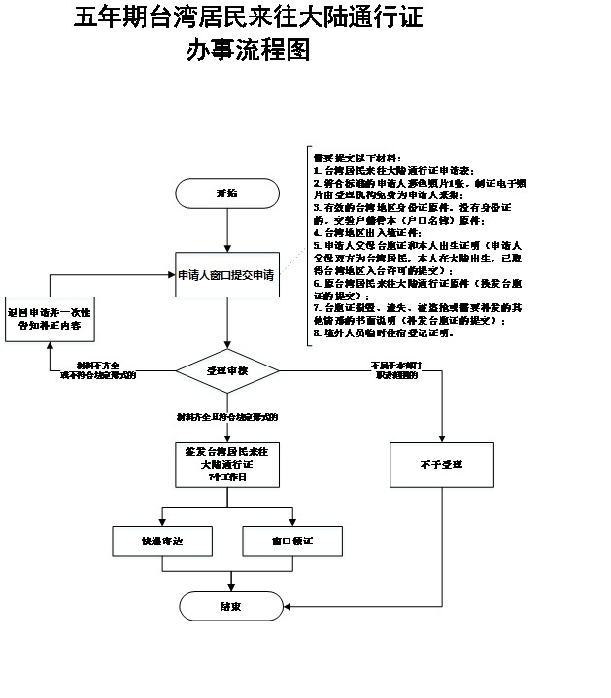

附录2 相关申请材料示范文本
材料空白表、示例表，请在“申请材料”中单独下载打印

附录3 常见问题解答
1、问题：
台胞入境大陆后，如何申请换发补发台湾居民来往大陆通行证？
解答：台胞入境大陆后，所持五年期台湾居民来往大陆通行证有效期不足6个月的，或所持台湾居民来往大陆通行证损毁、遗失、被盗抢等情形的，可向县级以上公安机关出入境管理机构申请换发、补发台湾居民来往大陆通行证。持三个月一次出入境有效台湾居民来往大陆通行证入境的台胞，可申请换发五年多次出入境有效台胞证。
2、问题：
通过什么渠道申请办理台湾居民来往大陆通行证？
解答：台胞从台湾、香港、澳门地区来大陆的，可向国家移民管理局派出的或者委托的有关机构申请办理五年期台湾居民来往大陆通行证；未持有效出入境证件抵达入境口岸的，可向国家移民管理局委托的口岸出入境管理机构申请办理一次入出境有效台湾居民来往大陆通行证；入境后需换发补发的，可向国家移民管理局委托的县级以上公安机关出入境管理机构申请。

